Домашняя работа учени___ 9__ класса _______________________________________

ПРЯМОЛИНЕЙНОЕ РАВНОМЕРНОЕ ДВИЖЕНИЕ.

Задание 1. Заполните пропуски.
Задание 2. Заполните таблицу.
Равномерное прямолинейное движение
Физическая величина | Формула | Единица измерения
Скорость
Перемещение
Путь
Задание 3.
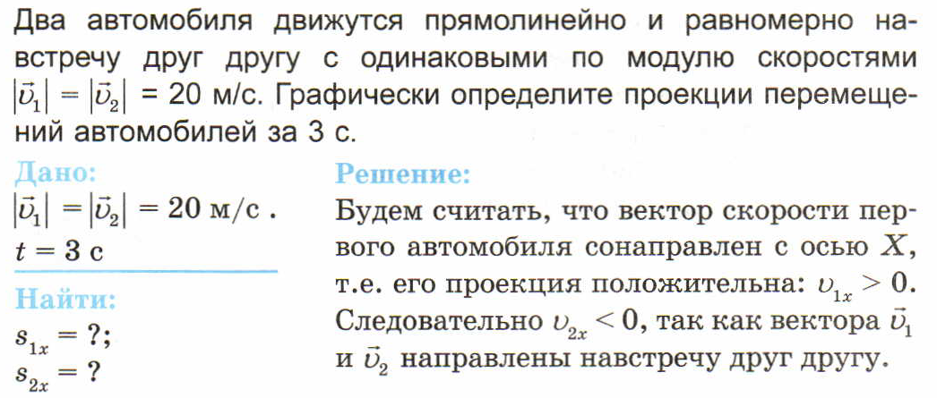
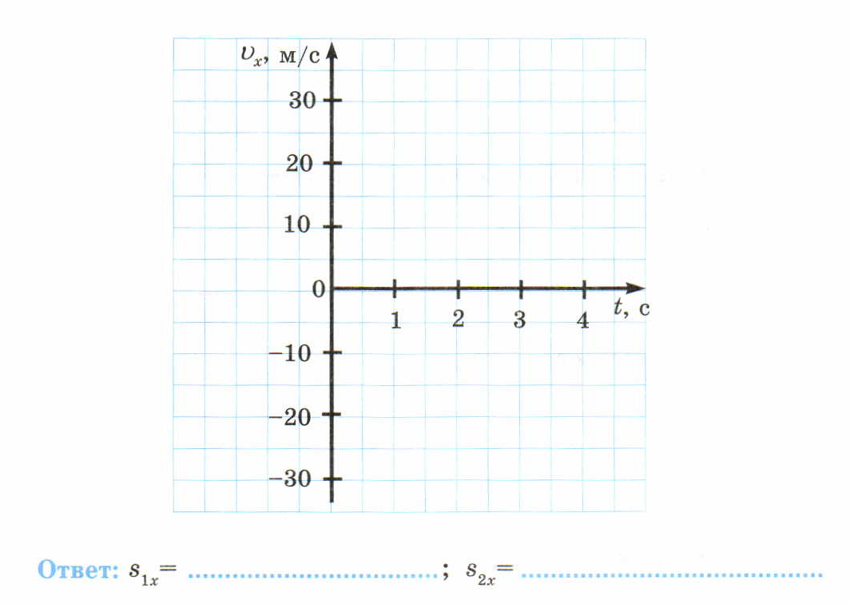

Задание 4. Найдите скорость автомобиля, преодолевшего путь в 150 км за 3 часа. Выразите ответ в м/с.
___________________________________________________________________________________________
___________________________________________________________________________________________
___________________________________________________________________________________________
Задание 5.
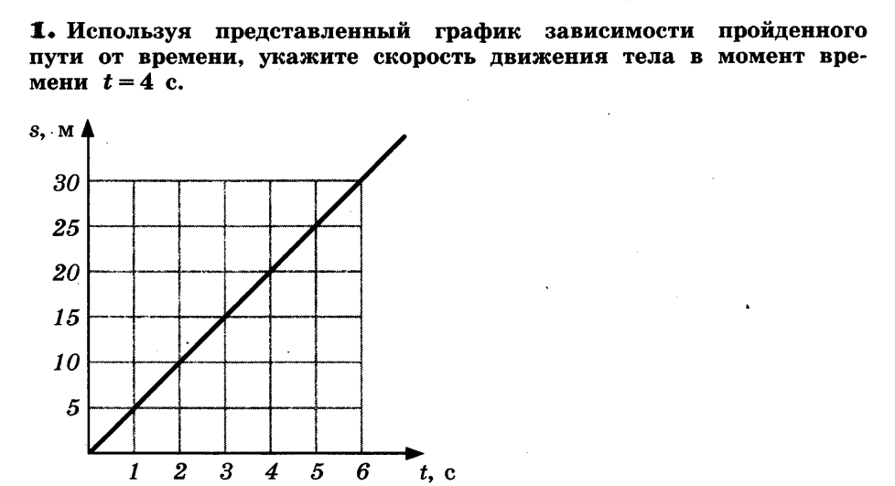 | __________________________  __________________________  __________________________  __________________________  __________________________  __________________________  __________________________  __________________________  __________________________  __________________________
Задание 6. Укажите уравнение движения тела, соответствующее представленному графику.

Задание 7.
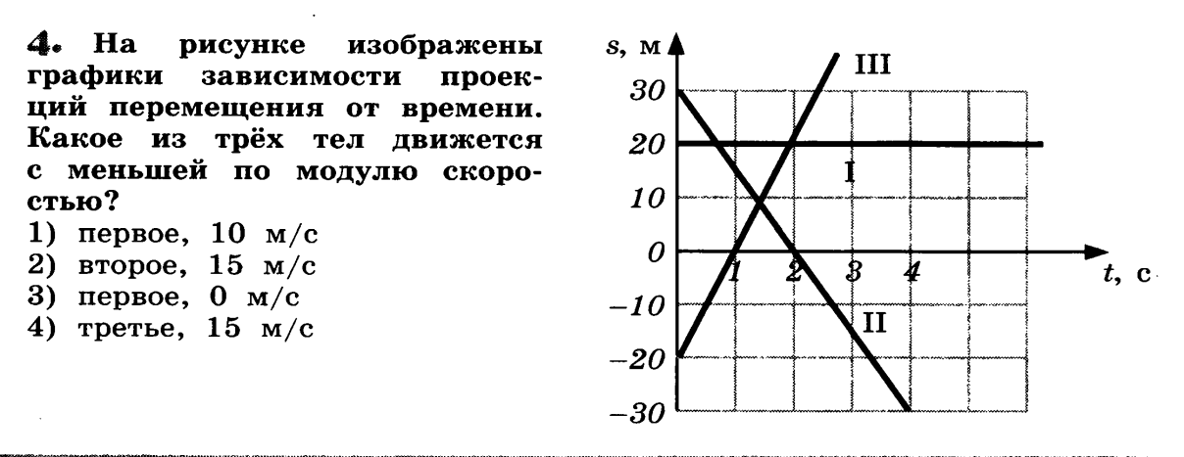
Задание 8. Выполните в рабочей тетради.
